附件：学术论文版面格式

中文题名（黑体，3号，居中）
作者（小四号楷体、居中）A^{1，2}，作者B¹
（1单位名:小五号宋体1,城市名1邮政编码1，Email1:author1@cs.xyz..edu.cn：小五号Times New Roman体；2 单位名2，城市名2邮政编码2）
摘 要（小五号黑体）：摘要的字体为小五号楷体，中文摘要限于100～200字。
关键词（小五号黑体）：关键词的字体为小五号楷体。3～6个为宜。

Title in English（Times New Roman，3号，加黑，不居中）
Author A^{1，2}，Author B¹
（1 Affiliation 1，City 1 Post Code 1，Email 1：author1@cs.xyz..edu.cn；2 Affiliation 2，City 2 Post Code2）
Abstract：摘要中的文字部分的字体不加黑。作者名的写法统一为斜体：姓（全部字母大写）在前，名（第一个字母大写）在后，名的字之间用短划线，例如：HUA Luo-geng，Qu Yuan。
Key words：和中文关键词一一对应。

- Word文档的页面设置
纸型：A4，纵向排列；页边距：上2.6cm，下2.6cm，左1.75cm，右1.75cm，页眉2cm，页脚0cm，对称页边距。
2．论文的子标题样式（四号黑体）
每篇论文（含图、表）不超过6个page。其内容包括中英文题名、作者姓名、作者单位、摘要、关键词（3-6个）、参考文献。通过在标题后加脚注在稿件首页下面给出第一作者简介（包括姓名、出生年、性别、籍贯、职称，最后学位或在读学历）及基金项目名称与批准号等信息。
正文为五号字，标题见样例。中文均采用宋体，西文采用Times New Roman字体。
正文（含图、表）中的物理量和计量单位必须符合国家标准和国际标准。

2．1论文的二级子标题样式（小四号黑体）

文中图、表应有自明性，且随文出现。图以10幅为限。

2.1.1三级标题样式（五号黑体）

文中公式统一编号，编号右对齐。如公式（1）
（1）
公式（2）

（2）

表格式如下表所示。
表1 中文表题居中（表随文出现）
换行时此处对齐
基本要求1 表中文字中文采用小五号宋体
基本要求2 西文采用Times New Roman 字体

图格式如下图所示。

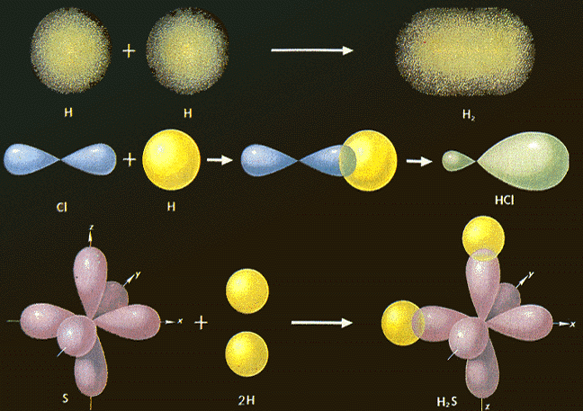
图2 图和图题在页中的位置示意（小五号宋体）

参考文献
参考文献的序号左顶格，并用数字加方括号标示，如[1]，[2]，与正文中的指示序号格式一致。每一参考文献条目的最后均以”.”结束。各类参考文献条目的编排格式及示例如下：
（a）专著，论文集，学位论文，报告
[序号] 主要责任者. 文献题名. 出版地：出版者，出版年. 起页-止页.
[1] 刘国钧，陈绍业，等. 图书馆目录. 北京：高等教育出版社，1957.15-18.
[2] 辛希孟. 信息技术与信息服务国际研讨会论文集：A集. 北京：中国社会科学出版社，1994.
(b) 期刊文章
[序号] 主要责任者. 文献题名[J]. 刊名，年，卷（期）：起页-止页.
（参考文献如果是英文：a.缩写的名字去掉点；b.被引用文章的标题，除特殊情况外，只第一个字母用大写）
[3] WANG Q R, et al. Analysis and design of a decision tree. IEEE Transaction on Evolutionary Computation，1984，PAMI-6（4）：406-407.
（c）论文集中的文献
[序号] 文献主要责任者. 文献题名. 原论文集主要责任者(任选). 论文集题名[C]. 出版地：出版
者，出版年. 起页-止页.
[4] KAYEYAMA M. Incompatible displacement methods. Spriet J A. Numerical and Computational Methods in Structural Mechanics. New York: Academic Press,1973.43-57.
(d)报纸文章
[序号] 主要责任者. 文献题名. 报纸名，出版日期（版次）.
[5] 谢希德. 创造学习的新思路. 人民日报，1998-12-25（10）.
(e) 国际/国家标准
[序号] 标准编号，标准名称.
[6] GB/T 16159-1996，汉语拼音正词法基本规则.
(f)专利
[序号] 专利所有者. 专利题名. 专利国名：专利号，出版日期.
[7] 姜锡洲. 一种温热外敷药制备方案. 中国专利：881056073，1989-07-26.
（g）电子文献
[序号] 主要责任者. 电子文献题名. 电子文献的出处或可获得地址，发表或更新日期/引用日期
（任选）.
[8] 王明亮. 关于中国学术期刊标准化数据库系统工程进展.
http://www.cajcd.edu.cn/pub/wml.txt/980810-2.html,1998-08-16/1998-10-04.

基金项目：凡属基金资助的文章，均应写明基金项目名称及批文号，格式为：……基金项目（No.XXXXXX）。若无项目资助，则基金项目内容不写。“基金项目”和“作者简介”文本为六号、宋体；其中“基金项目”和“作者简介”字样为六号、黑体。 作者简介：内容包括：作者姓名（出生年--）、性别、最后学历、职称（职务）、工作单位、研究方向等。可以是第一位作者，也可以有多位作者。

